Интерфейс пользователя состоит из окна с возможностью запуска игры, завершения, вывода информации в поле для логирования, выбором выводимой информации и доступом к управлению в игре.

Кнопка «Начать игру» запускает бота и игру через ChaosLauncher под управлением этого бота, а также открывает окно с информацией о ходе игры.

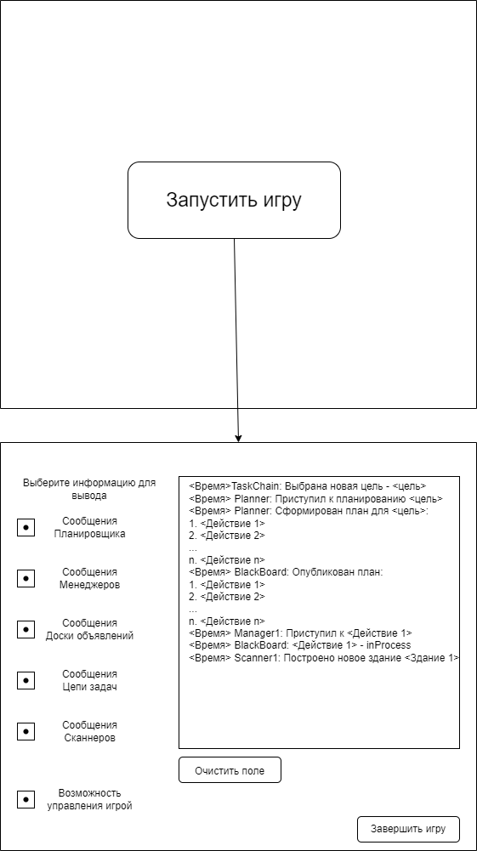

Во втором окне есть

1. Выбор, какую информацию хочет отслеживать пользователь.

2. Возможность включить доступ к управлению игрой пользователем (выполнять действия вместе с ботом).

3. Кнопка для очистки поля вывода.

4. Кнопка для завершения игры.

5. Поле с информацией об игре с указанием времени вывода сообщения и источником сообщения.